Solo la dosis correcta de inteligencia
Este producto no estará disponible para su venta en los Estados Unidos de América hasta septiembre de 2018.
El transporte híbrido permite que la producción a gran escala personalizada sea rentable
En la Feria de Hannover, B&R mostró por primera vez cómo puede combinarse ACOPOStrak con las cintas transportadoras convencionales. Esta combinación aporta flexibilidad al sistema de pistas inteligente ACOPOStrak con el bajo coste de un sistema de cintas transportadoras, la combinación perfecta para una personalización a gran escala rentable.
Transferencia sin interrupciones
Una estación inteligente en la ruta de la línea de producción es todo lo que se necesita para crear un producto personalizado a gran escala. El transporte del producto se realiza casi por completo con cintas transportadoras de bajo coste, excepto en la estación donde se personalizan los productos. Aquí es donde entra en juego el sistema inteligente ACOPOStrak. Como ambos sistemas usan los mismos rieles guía, las transiciones entre ellos se efectúa sin problemas.
Personalización a gran escala para plantas industriales antiguas
ACOPOStrak combina el motor y la electrónica en una sola unidad con la electrónica de alimentación y un potente procesador integrados en la carcasa del motor. No se requieren variadores ni unidades de control de movimiento adicionales, lo que hace que el sistema de transporte inteligente sea extremadamente compacto. Gracias al diseño modular, es fácil integrar segmentos ACOPOStrak de varias longitudes en una planta existente.

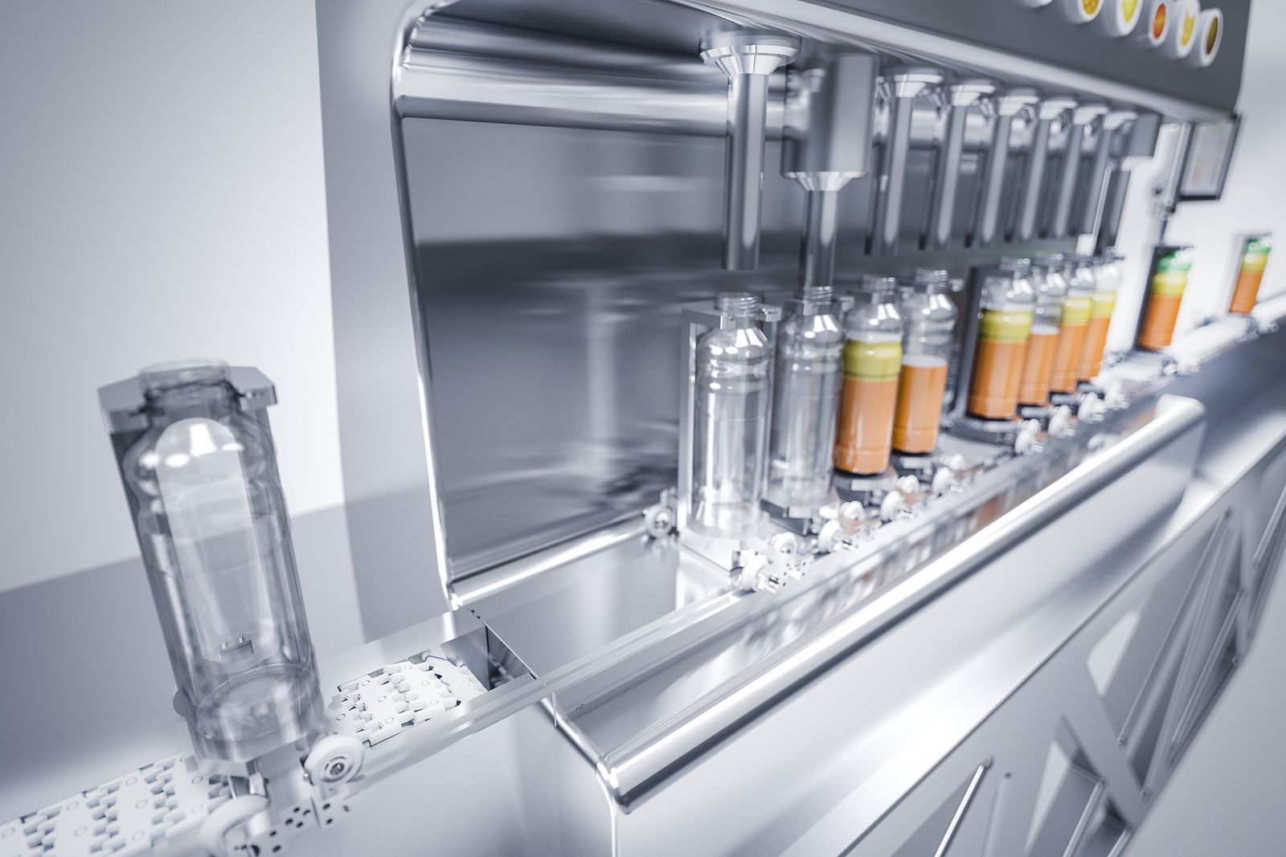
Personalización a gran escala de forma económica: El sistema de transporte inteligente ACOPOStrak se combina perfectamente con las cintas transportadoras convencionales.

Acerca de B&R
B&R, empresa perteneciente al Grupo ABB y con sede en Austria, es líder mundial en automatización industrial. B&R combina tecnología de vanguardia con ingeniería avanzada para proporcionar a usuarios de todos los sectores soluciones completas para la automatización de máquinas y fábricas, Motion Control, HMI y tecnología de seguridad integrada. El catálogo de productos se completa con estándares de comunicación de IoT industrial que incluyen OPC UA, POWERLINK y openSAFETY. Gracias a su única herramienta de software Automation Studio, B&R redefine constantemente el futuro de la ingeniería de automatización. El espíritu innovador que mantiene a B&R a la vanguardia de la automatización industrial está impulsado por el compromiso de simplificar los procesos y superar las expectativas de los clientes.Para más información, visite www.br-automation.com.
Para más información, visite www.br-automation.com.

